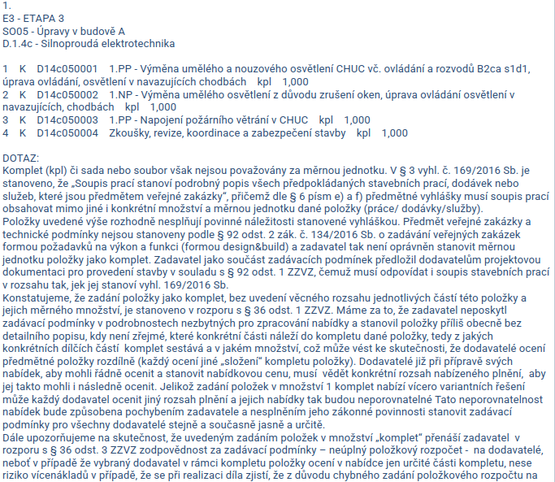

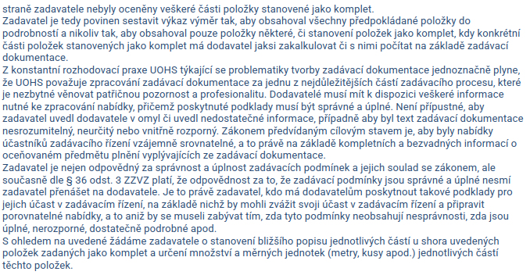

**Zadavatel uvádí, že..**

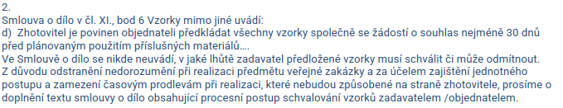

**Zadavatel uvádí, že..**

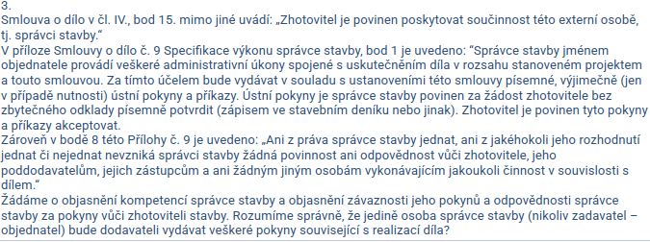

**Zadavatel uvádí, že pokyny bude vydávat správce stavby, ale současně je oprávněn vydávat pokyny i zadavatel.**

**Rozměr dlažby je správný ve skladbách podlah (500/500 mm).**

V rozpočtu E3_LT14 SO02 ARCH-STAV opravena položka č.70.  
V rozpočtu E3_LT14 SO03.e1 ARCH-STAV opravena položka č 73.

**Podrobnější specifikace (obrázek) viz barevné řešení, D.1.6-001 Technická zpráva, vzorek P-10.**

**Výplň Tahokov, FR 50,8 x 21,77 x 4,32 x 3 mm, válcovaný tahokov z ocelového plechu DD11 - DD14/S235 , RAL 7021.**

**Opraven v. č. D.1.04-107-Rampa 2 – Půdorys,**

**Opraven v. č. D.1.04-301-Lávka+přístřešek - Pohled.**

V rozpočtu E1_S0.04.04 – průjezd do C, p.č.11 navýšena celková hmotnost o prořez +10 %.

**Pororošt uveden ve v. č. D1.2.165_PRISTRESEK A LÁVKA U OBJEKTU C**

**Do soupisu prací E1 – SO04.07 doplněna p.č.50**

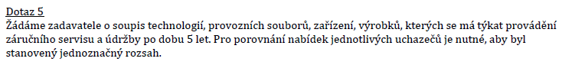

**Zadavatel nemá soupis technologií k dispozici. Technologie jsou zřejmé z PD a jednotlivých VV. Rozsah je pro všechny uchazeče totožný.**

**Celková hmotnost bez pororoštů platí (pororošty uvedeny plochou a počtem ks ve výpisech zám. výrobků)**

**Do soupisu prací E1 – SO04_V doplněna p.č.37**

**Opravena hmotnost u výrobku č. Z 139, vyměněn v. č.** **D.1.1-501 Výpis zámečnických výrobků**

**celková hmotnost - 618 kg**

**Oprava položky v soupisu prací E1 – SO.04_ Výrobky p.č.20**

**Bylo uvažováno s kompaktním zařízením WILO-DrainLift BOX (kompaktní podzemní nádrž o objemu 113 l, zdvojené čerpadla, výškově stavitelný kryt s podlahovým odtokem) – dopravní výška = 8 m, průtok = 4 m3/hod.**



|  |  |  |  |  |  |
| --- | --- | --- | --- | --- | --- |
|  |  |  |  |  |  |

**Pachový filtr – např.** [**Prima Klima filtr ECO K2600mini - 240 m3/h - 100mm - Grow.cz**](https://www.grow.cz/prima-klima-filtr-eco-k2600mini-240-m3-h-100mm/)

|  |  |  |  |  |  |
| --- | --- | --- | --- | --- | --- |
|  |  |  |  |  |  |

**Bylo uvažováno s kompaktním zařízením WILO-Plavis 013-C – dopravní výška = 4 m, průtok = 50 l/hod.**



|  |  |  |  |  |  |
| --- | --- | --- | --- | --- | --- |
|  |  |  |  |  |  |

**Bylo uvažováno s kompaktním zařízením WILO-HiDrainlift 3 – dopravní výška = 4 m, průtok = 2 m3/hod.**

|  |  |  |  |  |  |  |
| --- | --- | --- | --- | --- | --- | --- |
|  |  |  |  |  |  |  |

**Bylo uvažováno s kompaktním zařízením SANICONDENS Clim Deco – dopravní výška = 6 m, průtok = 15 l/hod.**

**Opravena hmotnost u výrobku č. Z 232, vyměněn v. č. D.1.1-501 Výpis zámečnických výrobků**

**Celková hmotnost bez pororoštů - 360 kg (pororošty uvedeny plochou a počtem ks ve výpisech zám. výrobků)**

**Oprava položky v soupisu prací E1 – SO.04_ Výrobky p.č.35**

**Do soupisu prací E1 – SO04.07 doplněna p.č.36**

**Oprava položky v soupisu prací.**

**Oprava položky v soupisu prací E1 – SO.01_ p.č.1094 opravena dle výkresu č. D1.2-158**

**Hmotnost výrobku = 3370 kg.**

**Pororošty jsou specifikovány výměrou a počtem ks. Viz v. č. D.1.1-501 Výpis zámečnických výrobků**

**Do soupisu prací E1 – SO01 doplněna p.č.1223.**



**Pororošty jsou specifikovány výměrou a počtem ks. Viz v. č. D.1.1-501 Výpis zámečnických výrobků**

**Do soupisu prací E1 – SO01 doplněna p.č.1224.**

**Pororošty jsou specifikovány výměrou a počtem ks. Viz. D.1.1-501 Výpis zámečnických výrobků**

**Do soupisu prací E1 – SO01 doplněna p.č.1225**

**Oprava hmotnosti u položky v soupisu prací E1 – SO.01_ p.č.970–14000 kg .**

**Oprava hmotnosti u položky v soupisu prací E1 – SO.01_ p.č.1072 - 56 839 kg.**

**Zadavatel požaduje, aby dodavatel do své celkové nabídkové ceny zahrnul i servis po dobu záruky. Celý rozsah díla včetně všech jeho položek je zřejmý z PD, resp. Soupisu prací vč. výkazu výměr a zadavatel požaduje záruku v délce min. 5 let na dílo jako celek, tzn. na všechny jeho součásti tvořící toto dílo. Zadavateli nejsou známy konkrétní poddodavatelé jednotlivých částí (položek) díla (včetně technologií), a jejich servisní požadavky. Ty jsou naopak známy dodavateli. Každá dodávka má výrobcem stanovené servisní požadavky a ty budou po dobu záruky prováděny. Zadavatel poukazuje, že se jedná o stejnou situaci, jako v případě záruky např. 2 let, kdy jsou veškeré činnosti taktéž zahrnuty např. v ceně dodávané technologie. Zadavatel opakuje, že do které z položek budou tyto servisní úkony zahrnuty je plně v kompetenci dodavatele.**

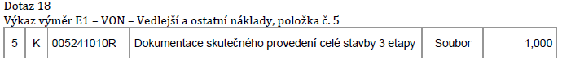

**Položka č. 5 je primárně určena pro potřeby stavebního úřadu v rámci kolaudace, nejedná se o BIM model. Dílčí dokumentace jednotlivých profesí, slouží jako podklad pro zpracování výše uvedeného.**